

**Павлодар облысы әкімдігінің 2015 жылғы 2 маусымдағы "Тұрғын үй-коммуналдық шаруашылық саласындағы мемлекеттік көрсетілетін қызметтер регламенттерін бекіту туралы" № 163/6 қаулысына өзгерістер мен толықтыру енгізу туралы**

***Күшін жойған***

Павлодар облыстық әкімдігінің 2018 жылғы 7 желтоқсандағы № 421/7 қаулысы. Павлодар облысының Әділет департаментінде 2018 жылғы 14 желтоқсанда № 6169 болып тіркелді. Күші жойылды - Павлодар облыстық әкімдігінің 2020 жылғы 1 қыркүйектегі № 184/4 (алғашқы ресми жарияланған күнінен кейін күнтізбелік он күн өткен соң қолданысқа енгізіледі) қаулысымен

      Ескерту. Күші жойылды - Павлодар облыстық әкімдігінің 01.09.2020 № 184/4 (алғашқы ресми жарияланған күнінен кейін күнтізбелік он күн өткен соң қолданысқа енгізіледі) қаулысымен.

      Қазақстан Республикасының 2013 жылғы 15 сәуірдегі "Мемлекеттік көрсетілетін қызметтер туралы" Заңының 16-бабы 3-тармағына сәйкес Павлодар облысының әкімдігі **ҚАУЛЫ ЕТЕДІ:**

      1. Павлодар облысы әкімдігінің 2015 жылғы 2 маусымдағы "Тұрғын үй-коммуналдық шаруашылық саласындағы мемлекеттік көрсетілетін қызметтер регламенттерін бекіту туралы" № 163/6 (Нормативтік құқықтық актілерді мемлекеттік тіркеу тізілімінде № 4576 болып тіркелген, 2015 жылғы 14 шілдеде "Әділет" ақпараттық-құқықтық жүйесінде жарияланған) қаулысына келесі өзгерістер мен толықтыру енгізілсін:

      1-тармақ келесі редакцияда жазылсын:

      "1. Қоса беріліп отырған:

      1) "Мемлекеттік тұрғын үй қорынан берілетін тұрғын үйге немесе жеке тұрғын үй қорынан жергілікті атқарушы орган жалдаған тұрғын үйге мұқтаж азаматтарды есепке алу және кезекке қою, сондай-ақ жергілікті атқарушы органдардың тұрғын үй беру туралы шешім қабылдауы";

      2) "Мемлекеттік кәсіпорынның не мемлекеттік мекеменің тұрғын үй қорынан тұрғын үйге мұқтаж азаматтарға тұрақты пайдалануында коммуналдық тұрғын үй қорынан берілген тұрғын үйдің немесе жергілікті атқарушы орган жеке тұрғын үй қорынан жалдаған тұрғын үйдің болуы (болмауы) туралы анықтама беру";

      3) "Мемлекеттік тұрғын үй қорынан берілетін тұрғын үйлерді жекешелендіру" мемлекеттік көрсетілетін қызметтер регламенттері бекітілсін.

      "Мемлекеттік тұрғын үй қорынан берілетін тұрғын үйге немесе жеке тұрғын қорынан жергілікті атқарушы орган жалдаған тұрғын үйге мұқтаж азаматтарды есепке алу және кезекке қою, сондай-ақ жергілікті атқарушы органдардың тұрғын үй беру туралы шешім қабылдауы" мемлекеттік көрсетілетін қызмет регламенті осы қаулының 1-қосымшасына сәйкес келесі редакцияда жазылсын;

      "Мемлекеттік кәсіпорынның не мемлекеттік мекеменің тұрғын үй қорынан тұрғын үйге мұқтаж азаматтарға тұрақты пайдалануында коммуналдық тұрғын үй қорынан берілген тұрғын үйдің немесе жергілікті атқарушы орган жеке тұрғын үй қорынан жалдаған тұрғын үйдің болуы (болмауы) туралы анықтама беру" мемлекеттік көрсетілетін қызмет регламенті осы қаулының 2-қосымшасына сәйкес келесі редакцияда жазылсын;

      көрсетілген қаулы осы қаулының 3-қосымшасына сәйкес "Мемлекеттік тұрғын үй қорынан берілетін тұрғын үйлерді жекешелендіру" мемлекеттік көрсетілетін қызметтер регламентімен толықтырылсын.

      2. "Павлодар облысының энергетика және тұрғын үй-коммуналдық шаруашылық басқармасы" мемлекеттік мекемесі заңнамамен белгіленген тәртіпте:

      осы қаулының аумақтық әділет органында мемлекеттік тіркелуін;

      осы қаулы мемлекеттік тіркелген күннен бастап күнтізбелік он күн ішінде оның қазақ және орыс тілдеріндегі электрондық түрдегі көшірмесін ресми жариялау және Қазақстан Республикасы нормативтік құқықтық актілерінің эталондық бақылау банкіне енгізу үшін "Республикалық құқықтық ақпарат орталығы" шаруашылық жүргізу құқығындағы республикалық мемлекеттік кәсіпорнына жіберілуін;

      осы қаулыны Павлодар облысы әкімдігінің интернет-ресурсында орналастыруды қамтамасыз етсін.

      3. Осы қаулының орындалуын бақылау облыс әкімінің бірінші орынбасары Ұ. Е. Жазылбекке жүктелсін.

      4. Осы қаулы алғашқы ресми жарияланған күнінен кейін күнтізбелік он күн өткен соң қолданысқа енгізіледі.

|  |  |
| --- | --- |
| *Облыс әкімі* | *Б. Бақауов* |

|  |  |
| --- | --- |
|  | Павлодар облысы әкімдігінің 2018 жылғы "7" желтоқсан № 421/7 қаулысына 1-қосымша |
|  | Павлодар облысы әкімдігінің 2015 жылғы 2 маусымдағы № 163/6 қаулысымен бекітілді |

**"Мемлекеттік тұрғын үй қорынан берілетін тұрғын**  
**үйге немесе жеке тұрғын үй қорынан жергілікті атқарушы**  
**орган жалдаған тұрғын үйге мұқтаж азаматтарды есепке алу**  
**және кезекке қою, сондай-ақ жергілікті атқарушы**  
**органдардың тұрғын үй беру туралы шешім қабылдауы"**  
**мемлекеттік көрсетілетін қызмет регламенті**

**1-тарау. Жалпы ережелер**

      1. "Мемлекеттік тұрғын үй қорынан берілетін тұрғын үйге немесе жеке тұрғын үй қорынан жергілікті атқарушы орган жалдаған тұрғын үйге мұқтаж азаматтарды есепке алу және кезекке қою, сондай-ақ жергілікті атқарушы органдардың тұрғын үй беру туралы шешім қабылдауы" мемлекеттік көрсетілетін қызметін (бұдан әрі – мемлекеттік көрсетілетін қызмет) тұрғын үй-коммуналдық шаруашылық саласында мемлекеттік қызмет көрсететін Павлодар, Екібастұз, Ақсу қалаларының және облыс аудандарының жергілікті атқарушы органдары (бұдан әрі – көрсетілетін қызметті беруші) көрсетеді.

      Өтініштерді қабылдау және мемлекеттік қызмет көрсету нәтижелерін беру:

      1) "Азаматтарға арналған үкімет" мемлекеттік корпорациясы" коммерциялық емес акционерлік қоғамы (бұдан әрi – Мемлекеттік корпорация);

      2) "Электрондық үкіметтің" www.egov.kz веб-порталы (бұдан әрі – портал) арқылы жүзеге асырылады.

      2. Мемлекеттік қызмет көрсету нысаны: электрондық (ішінара автоматтандырылған) және (немесе) қағаз түрінде.

      3. Мемлекеттік қызмет көрсету нәтижесі – кезектің реттік нөмірін көрсете отырып, есепке қою туралы хабарлама (бұдан әрі – хабарлама) немесе Қазақстан Республикасы Ұлттық экономика министрінің 2015 жылғы 9 сәуірдегі № 319 бұйрығымен бекітілген мемлекеттік көрсетілетін қызмет стандартының (бұдан әрі – Стандарт) 10-тармағында көзделген жағдайларда және негіздер бойынша мемлекеттік қызмет көрсетуден бас тарту туралы дәлелді жауап.

      Мемлекеттік қызмет көрсету нәтижесін беру нысаны: электрондық түрде.

      Порталда мемлекеттік қызмет көрсету нәтижесі көрсетілетін қызметті берушінің уәкілетті адамының электрондық цифрлық қолтаңбасы (бұдан әрі – ЭЦҚ) қойылған электрондық құжат нысанында көрсетілетін қызметті алушының "жеке кабинетіне" жіберіледі.

**2-тарау. Мемлекеттік қызмет көрсету процесінде көрсетілетін**  
**қызметті берушінің құрылымдық бөлімшелерінің**  
**(қызметкерлерінің) іс-қимыл тәртібін сипаттау**

      4. Көрсетілетін қызметті алушының өтініші немесе порталға электрондық сұрау және Стандарттың 9-тармағында көзделген құжаттардың тізбесі мемлекеттік қызметті көрсету жөніндегі рәсімді бастау үшін негіздеме болып табылады.

      5. Мемлекеттік қызмет көрсету процесіне көрсетілетін қызметті берушінің құрылымдық бөлімшелерінің қызметкерлері белгілі бір ұзақтықпен, реттілікпен орындайтын келесі рәсімдер (іс-қимылдар) жатады:

      көрсетілетін қызметті берушінің кеңсе қызметкері Мемлекеттік корпорация жолдаған құжаттарды қабылдайды, тіркейді және көрсетілетін қызметті берушінің басшысына жолдайды - 15 (он бес) минут;

      көрсетілетін қызметті берушінің басшысы құжаттарды қарайды, бұрыштама қояды және жауапты орындаушыға орындау үшін жібереді - 2 (екі) күнтізбелік күн;

      көрсетілетін қызметті берушінің жауапты орындаушысы құжаттарды өңдейді, дайындайды және тұрғын үй комиссиясының қарауына жібереді - 8 (сегіз) күнтізбелік күн;

      тұрғын үй комиссиясы құжаттарды қарайды, қорытынды шығарады, хаттамаға қол қояды және көрсетілетін қызметті берушінің жауапты орындаушыға жібереді - 12 (он екі) күнтізбелік күн;

      көрсетілетін қызметті берушінің жауапты орындаушысы реттік нөмірді көрсетумен хабарламаның жобасын немесе Стандарттың 10-тармағында көзделген жағдайларда және негіздер бойынша мемлекеттік қызмет көрсетуден бас тарту туралы дәлелді жауапты ресімдейді және көрсетілетін қызметті берушінің басшысына қол қою үшін жібереді - 5 (бес) күнтізбелік күн;

      көрсетілетін қызметті берушінің басшысы хабарламаға немесе Стандарттың 10-тармағында көзделген жағдайларда және негіздер бойынша мемлекеттік қызмет көрсетуден бас тарту туралы дәлелді жауапқа қол қояды және көрсетілетін қызметті берушінің қызметкеріне тіркеуге береді - 1 (бір) күнтізбелік күн;

      көрсетілетін қызметті берушінің кеңсе қызметкері тіркеуді және оларды Мемлекеттік корпорациясына жолдауды немесе порталда жариялауды жүзеге асырады - 15 (он бес) минут.

      Мемлекеттік қызмет көрсету бойынша рәсімнің (іс-қимылдың) нәтижесі – кезектің реттік нөмірін көрсетумен есепке қою туралы хабарлама немесе Стандарттың 10-тармағында көзделген жағдайларда және негіздер бойынша мемлекеттік қызмет көрсетуден бас тарту туралы дәлелді жауап.

**3-тарау. Мемлекеттік қызмет көрсету процесінде көрсетілетін**  
**қызметті берушінің құрылымдық бөлімшелерінің**  
**(қызметкерлерінің) өзара іс-қимыл тәртібін сипаттау**

      6. Мемлекеттік қызмет көрсету процесіне келесі құрылымдық бөлімшелер қатысады:

      1) көрсетілетін қызметті берушінің кеңсе қызметкері;

      2) көрсетілетін қызметті берушінің басшысы;

      3) көрсетілетін қызметті берушінің жауапты орындаушысы;

      4) тұрғын үй комиссиясы.

      7. Әрбір рәсімнің (іс-қимылдың) ұзақтығын көрсетумен құрылымдық бөлімшелер (қызметкерлер) арасындағы рәсімдердің (іс-қимылдардың) реттілігін сипаттау осы регламенттің 1-қосымшасында келтірілген.

**4-тарау. Мемлекеттік қызмет көрсету процесінде**  
**Мемлекеттік корпорациямен және (немесе) өзге де көрсетілетін**  
**қызметті берушілермен өзара іс-қимыл тәртібін, сондай-ақ**  
**ақпараттық жүйелерді пайдалану тәртібін сипаттау**

      8. Мемлекеттік корпорацияның қызметкері көрсетілетін қызметті алушыдан құжаттармен қоса өтінішті қабылдайды, құжаттардың түпнұсқасымен салыстырады және көрсетілетін қызметті берушіге жібереді.

      Көрсетілетін қызметті алушы Стандарттың 9-тармағында көзделген тізбеге сәйкес құжаттардың толық емес топтамасын ұсынған жағдайда, Мемлекеттік корпорацияның қызметкері Стандарттың 2-қосымшасына сәйкес нысан бойынша құжаттарды қабылдаудан бас тарту туралы қолхат береді.

      Мемлекеттік корпорацияның қызметкері тиісті мемлекеттік ақпараттық жүйелерден мемлекеттік органдардың уәкілетті тұлғаларының электрондық цифрлық қолтаңбасымен (бұдан әрі – ЭЦҚ) куәландырылған электрондық құжаттар нысанында жеке басын куәландыратын құжаттардың, некеге тұру немесе некені бұзу туралы (2008 жылғы 1 маусымнан кейін), қайтыс болу туралы (2007 жылғы 13 тамыздан кейін), балалардың тууы туралы куәліктің (2007 жылғы 13 тамыздан кейін), меншік құқығында (Қазақстан Республикасы бойынша) тұрғын үйдің бар немесе жоқ екені туралы анықтамалардың, мекенжай анықтамаларының, басқа адамдарды көрсетілетін қызметті алушының отбасы мүшелері деп тану туралы сот шешімінің, көрсетілетін қызметті алушының немесе оның отбасы мүшелерінің халықтың әлеуметтік осал топтарына жататынын растайтын құжаттардың мәліметтеріналады.

      Мемлекеттік корпорацияның қызметкері мемлекеттік қызмет көрсету кезінде, егер Қазақстан Республикасының заңдарында өзгеше көзделмесе, ақпараттық жүйелерде қамтылған заңмен қорғалатын құпияны құрайтын мәліметтерді пайдалануға көрсетілетін қызметті алушының жазбаша келісімін алады.

      9. Мемлекеттік корпорацияда кезектің реттік нөмірі көрсетілген есепке алу туралы немесе Стандарттың 10-тармағында көзделген жағдайларда және негіздер бойынша мемлекеттік қызмет көрсетуден бас тарту туралы хабарламаны беру онда көрсетілген мерзімде, қолхат негізінде күн сайын "терезе" арқылы Мемлекеттік корпорацияның қызметкері жүзеге асырады.

      10. Портал арқылы жүгінген кезде көрсетілетін қызметті алушының сұрауы және барлық қажетті анықтамалар көрсетілетін қызметті алушының ЭЦҚ-мен куәландырылған электрондық құжат нысанында беріледі.

      Мемлекеттік қызмет көрсету процесінде көрсетілетін қызметті алушылардың ақпараттық жүйелерді пайдалану тәртібі:

      1-қадам – "жеке кабинетке" кіру үшін жеке сәйкестендіру нөмірі немесе пароль арқылы порталға тіркелуді жүзеге асырады;

      2-қадам – көрсетілетін қызметті алушының мемлекеттік қызметті таңдауы, оның құрылымы мен форматтық талаптарын ескере отырып, нысанды толтыру (деректерді енгізу), Стандартта көрсетілген сканерленген құжаттардың көшірмелерін сұрау нысанына бекіту, сондай-ақ көрсетілетін қызметті берушіге жіберу үшін сұрауды ЭЦҚ-мен куәландыру;

      3-қадам – көрсетілетін қызметті алушының көрсетілетін қызметті беруші басшысының ЭЦҚ-мен куәландырылған мемлекеттік қызметтің нәтижесін (хабарлама немесе Стандарттың 10-тармағында көзделген жағдайларда және негіздер бойынша мемлекеттік қызмет көрсетуден бас тарту туралы дәлелді жауап) "жеке кабинеті" арқылы алуы.

      Көрсетілетін қызметті алушы портал арқылы жүгінген кезде қатыстырылатын ақпараттық жүйелердің функционалдық өзара іс-қимылының диаграммасы осы регламенттің 3-қосымшасында келтірілген.

      11. Мемлекеттік кызмет көрсету процесінде рәсімдер (іс-қимылдар) реттілігінің, көрсетілетін қызметті берушінің құрылымдық бөлімшелерінің (қызметкерлерінің) өзара іс-қимылдарының толық сипаттамасы, сондай-ақ мемлекеттік қызмет көрсету процесінде өзге де көрсетілетін қызметті берушілермен және (немесе) Мемлекеттік корпорациямен өзара іс-қимылдың және ақпараттық жүйелерді қолдану тәртібінің сипаттамасы осы регламенттің 3-қосымшасына сәйкес мемлекеттік қызмет көрсетудің бизнес-процестерінің анықтамалығында көрсетіледі.

|  |  |
| --- | --- |
|  | "Мемлекеттік тұрғын үй қорынан берілетін тұрғын үйге немесе жеке тұрғын үй қорынан жергілікті атқарушы орган жалдаған тұрғын үйге мұқтаж азаматтарды есепке алу және кезекке қою, сондай-ақ жергілікті атқарушы органдардың тұрғын үй беру туралы шешім қабылдауы" мемлекеттік көрсетілетін қызмет регламентіне 1-қосымша |

**Әрбір рәсімнің (іс-қимылдың) ұзақтығын көрсетумен**  
**құрылымдық бөлімшелер (қызметкерлер) арасындағы**  
**рәсімдердің (іс-қимылдардың) реттілігін сипаттау**

|  |  |  |  |  |  |  |  |
| --- | --- | --- | --- | --- | --- | --- | --- |
| Іс-қимыл № | 1 | 2 | 3 | 4 | 5 | 6 | 7 |
| Көрсетілетін қызметті берушінің жауапты тұлғалары | Көрсетілетін қызметті берушінің кеңсе қызметкері | Көрсетілетін қызметті берушінің басшысы | Көрсетілетін қызметті берушінің жауапты орындаушысы | Тұрғын үй комиссиясы | Көрсетілетін қызметті берушінің жауапты орындаушысы | Көрсетілетін қызметті берушінің басшысы | Көрсетілетін қызметті берушінің кеңсе қызметкері |
| Іс-қимылдардың атауы және олардың сипаттамасы | Мемлекеттік корпорация қызметкерінен құжаттарды қабылдау, тіркеу және көрсетілетін қызметті берушінің басшысына жолдау | Құжаттарды қарау, бұрыштама қою және көрсетілетін қызмет берушінің жауапты орындаушысына орындауға жолдау | Құжаттарды өңдеу, дайындау және тұрғын үй комиссиясына қарау үшін беру | Құжаттарды қарау, қоры-тынды жасау, хаттамаға қол қою және көрсетілетін қызмет берушінің жауапты орындаушысына жолдау | Хабарламаның жобасын немесе Стандарттың 10-тармағында көзделген жағдайларда және негіздер бойынша мемлекеттік қызмет көрсетуден бас тарту туралы дәлелді жауапты ресімдеу және көрсетілетін қызмет берушінің басшысына қол қою үшін жолдау | Хабарламаға немесе Стандарттың 10-тармағында көзделген жағдайларда және негіздер бойынша мемлекеттік қызмет көрсетуден бас тарту туралы дәлелді жауапқа қол қою және көрсетілетін қызметті берушінің кеңсе қызметкеріне тіркеу үшін жолдау | Мемлекеттік көрсетілген қызмет нәтижесін тіркеу және Мемлекеттік корпорацияға жолдау немесе порталда орналастыру |
| Аяқтау нысаны (деректер, құжат ұйымдастыру-өкімдік шешім) | Құжаттарды басшыға жолдау | Бұрыштама | Тұрғын үй комиссиясына қарау үшін жолдау | Қорытынды (хаттама) | Хабарламаның жобасы немесе бас тарту туралы дәлелді жауап | Хабарлама немесе бас тарту туралы дәлелді жауап | Мемлекеттік көрсетілген қызмет нәтижесін беру |
| Орындау мерзімдері | 15 (он бес) минут | 2 (екі) күнтізбелік күн | 8 (сегіз) күнтізбелік күн | 12 (он екі) күнтізбелік күн | 5 (бес) күнтізбелік күн | 1 (бір) күнтізбелік күн | 15 (он бес) минут |
| 30 (отыз) күнтізбелік күн | | | | | | | |

|  |  |
| --- | --- |
|  | "Мемлекеттік тұрғын үй қорынан берілетін тұрғын үйге немесе жеке тұрғын үй қорынан жергілікті атқарушы орган жалдаған тұрғын үйге мұқтаж азаматтарды есепке алу және кезекке қою, сондай-ақ жергілікті атқарушы органдардың тұрғын үй беру туралы шешім қабылдауы" мемлекеттік көрсетілетін қызмет регламентіне 2-қосымша |

**Көрсетілетін қызметті алушы портал арқылы жүгінген кезде**  
**ақпараттық жүйелердің функционалдық өзара іс-қимылының диаграммасы**

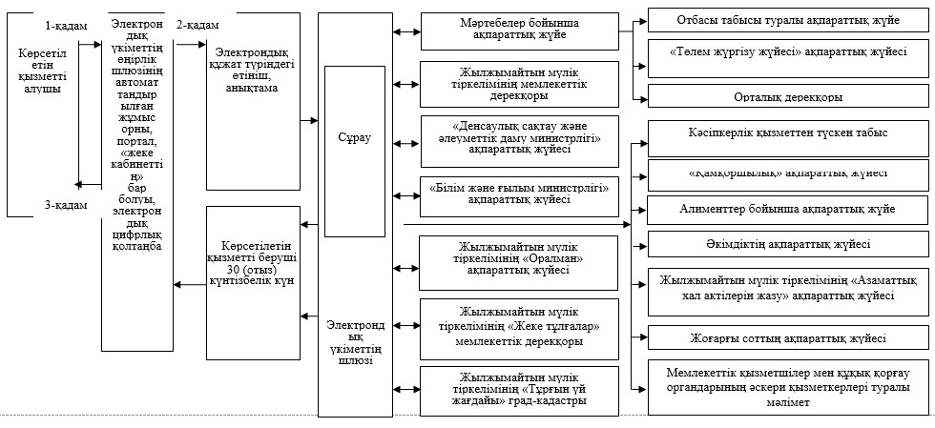

|  |  |
| --- | --- |
|  | "Мемлекеттік тұрғын үй қорынан берілетін тұрғын үйге немесе жеке тұрғын үй қорынан жергілікті атқарушы орган жалдаған тұрғын үйге мұқтаж азаматтарды есепке алу және кезекке қою, сондай-ақ жергілікті атқарушы органдардың тұрғын үй беру туралы шешім қабылдауы" мемлекеттік көрсетілетін қызмет регламентіне 3-қосымша |

**"Мемлекеттік тұрғын үй қорынан берілетін тұрғын үйге**  
**немесе жеке тұрғын үй қорынан жергілікті атқарушы орган**  
**жалдаған тұрғын үйді есепке алу және кезекке қою, сондай-ақ**  
**жергілікті атқарушы органдардың тұрғын үй беру туралы шешім қабылдауы"**  
**мемлекеттік қызмет көрсетудің бизнес-процестерінің анықтамалығы**

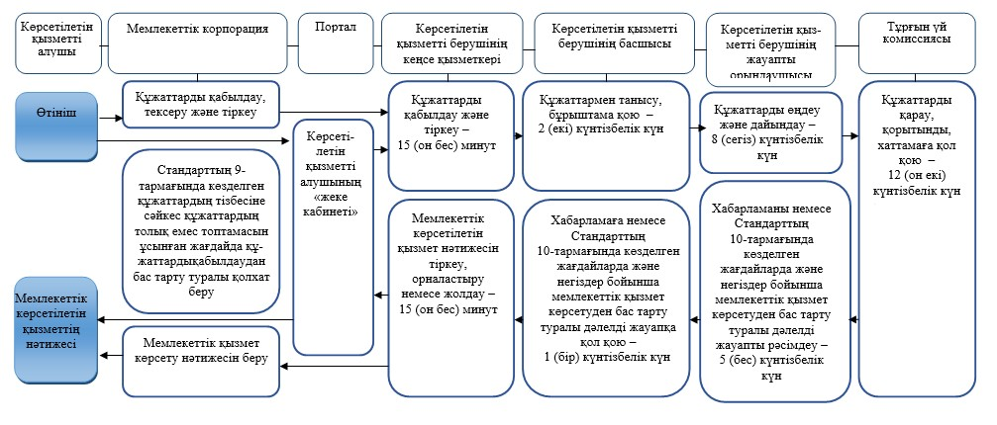

**Шартты белгілер:**

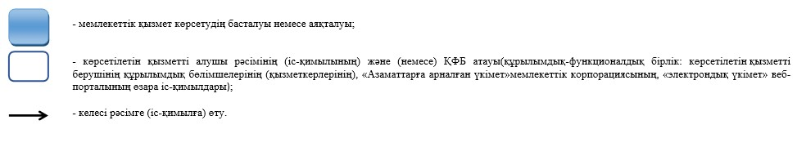

|  |  |
| --- | --- |
|  | Павлодар облысы әкімдігінің 2018 жылғы "7" желтоқсан № 421/7 қаулысына 2-қосымша |
|  | Павлодар облысы әкімдігінің 2015 жылғы 2 маусымдағы № 163/6 қаулысымен бекітілді |

**"Мемлекеттік кәсіпорынның не мемлекеттік мекеменің**  
**тұрғын үй қорынан тұрғын үйге мұқтаж азаматтарға**  
**тұрақты пайдалануында коммуналдық тұрғын үй қорынан**  
**берілген тұрғын үйдің немесе жергілікті атқарушы орган**  
**жеке тұрғын үй қорынан жалдаған тұрғын үйдің болуы (болмауы)**  
**туралы анықтама беру" мемлекеттік көрсетілетін қызмет регламенті**

**1-тарау. Жалпы ережелер**

      1. "Мемлекеттік кәсіпорынның не мемлекеттік мекеменің тұрғын үй қорынан тұрғын үйге мұқтаж азаматтарға тұрақты пайдалануында коммуналдық тұрғын үй қорынан берілген тұрғын үйдің немесе жергілікті атқарушы орган жеке тұрғын үй қорынан жалдаған тұрғын үйдің болуы (болмауы) туралы анықтама беру" мемлекеттік көрсетілетін қызметін (бұдан әрі - мемлекеттік көрсетілетін қызмет) тұрғын үй-коммуналдық шаруашылық саласында мемлекеттік қызмет көрсететін Павлодар, Екібастұз, Ақсу қалаларының және облыс аудандарының жергілікті атқарушы органдары (бұдан әрі – көрсетілетін қызметті беруші) көрсетеді.

      Өтініштерді қабылдау және мемлекеттік көрсетілетін қызмет нәтижесін беру "Азаматтарға арналған үкімет" мемлекеттік корпорациясы" коммерциялық емес акционерлік қоғамы (бұдан әрi – Мемлекеттік корпорация) арқылы жүзеге асырылады.

      2. Мемлекеттік қызмет көрсету нысаны: қағаз түрінде.

      3. Мемлекеттік қызмет көрсету нәтижесі – мемлекеттік кәсіпорынның не мемлекеттік мекеменің тұрғын үй қорынан тұрғын үйге мұқтаж азаматтарға тұрақты пайдалануында коммуналдық тұрғын үй қорынан берілген тұрғын үйдің немесе жергілікті атқарушы орган жеке тұрғын үй қорынан жалдаған тұрғын үйдің болуы (болмауы) туралы анықтама (бұдан әрі – Анықтама) беру, немесе Қазақстан Республикасы Ұлттық экономика министрінің 2015 жылғы 9 сәуірдегі № 319 бұйрығымен бекітілген мемлекеттік көрсетілетін қызмет стандартының (бұдан әрі – Стандарт) 10-тармағында көзделген жағдайларда және негіздер бойынша мемлекеттік қызметті көрсетуден бас тарту туралы дәлелді жауап.

      Мемлекеттік қызмет көрсету нәтижесін беру нысаны: қағаз түрінде.

**2-тарау. Мемлекеттік қызмет көрсету процесінде көрсетілетін**  
**қызметті берушінің құрылымдық бөлімшелерінің**  
**(қызметкерлерінің) іс-қимыл тәртібін сипаттау**

      4. Көрсетілетін қызметті алушының (немесе оның сенімхат бойынша өкілінің) өтініші және Стандарттың 9-тармағында көзделген құжаттардың тізбесі мемлекеттік қызметті көрсету жөніндегі рәсімді бастау үшін негіздеме болып табылады.

      5. Мемлекеттік қызмет көрсету процесіне көрсетілетін қызметті берушінің құрылымдық бөлімшелерінің қызметкерлері белгілі бір ұзақтықпен, реттілікпен орындайтын келесі рәсімдер (іс-қимылдар) жатады:

      көрсетілетін қызметті берушінің кеңсе қызметкері Мемлекеттік корпорация жолдаған құжаттарды қабылдайды, тіркейді және көрсетілетін қызметті берушінің басшысына жолдайды – 15 (он бес) минут;

      көрсетілетін қызметті алушы Стандарттың 9-тармағында көзделген тізбеге сәйкес толық емес құжаттар пакетін және (немесе) қолданылу мерзімі өткен құжатты ұсынған жағдайда, көрсетілетін қызметті беруші өтінішті қабылдаудан бас тартады;

      көрсетілетін қызметті берушінің басшысы құжаттарды қарайды, бұрыштама қояды және көрсетілетін қызметті берушіннң жауапты орындаушысына орындау үшін жібереді – 1 (бір) жұмыс күні;

      көрсетілетін қызметті берушінің жауапты орындаушысы құжаттарды өңдейді, Анықтаманың жобасын немесе Стандарттың 10-тармағында көзделген жағдайда және негіздер бойынша мемлекеттік қызмет көрсетуден бас тарту туралы дәлелді жауапты дайындайды және көрсетілетін қызметті берушінің басшысына қол қою үшін жолдайды – 1 (бір) жұмыс күні;

      көрсетілетін қызметті берушінің басшысы Анықтамаға немесе Стандарттың 10-тармағында көзделген жағдайда және негіздер бойынша мемлекеттік қызмет көрсетуден бас тарту туралы дәлелді жауапқа қол қояды және көрсетілетін қызметті берушінің кеңсе қызметкеріне тіркеуге жолдайды – 1 (бір) жұмыс күні;

      көрсетілетін қызметті берушінің кеңсе қызметкері құжаттарды тіркеуді жүзеге асырады және мемлекеттік көрсетілетін қызметтің нәтижесін Мемлекеттік корпорацияға жолдайды – 15 (он бес) минут.

      Мемлекеттік қызмет көрсету бойынша рәсімнің (іс-қимылдың) нәтижесі – мемлекеттік кәсіпорынның не мемлекеттік мекеменің тұрғын үй қорынан тұрғын үйге мұқтаж азаматтарға тұрақты пайдалануында коммуналдық тұрғын үй қорынан берілген тұрғын үйдің немесе жергілікті атқарушы орган жеке тұрғын үй қорынан жалдаған тұрғын үйдің болуы (болмауы) туралы анықтама беру, немесе Қазақстан Республикасы Ұлттық экономика министрінің 2015 жылғы 9 сәуірдегі № 319 бұйрығымен бекітілген мемлекеттік көрсетілетін қызмет стандартының 10-тармағында көзделген жағдайларда және негіздер бойынша мемлекеттік қызметті көрсетуден бас тарту туралы дәлелді жауап.

**3-тарау. Мемлекеттік қызмет көрсету процесінде көрсетілетін**  
**қызметті берушінің құрылымдық бөлімшелерінің**  
**(қызметкерлерінің) өзара іс-қимыл тәртібін сипаттау**

      6. Мемлекеттік қызмет көрсету процесіне келесі құрылымдық бөлімшелер қатысады:

      1) көрсетілетін қызметті берушінің кеңсе қызметкері;

      2) көрсетілетін қызметті берушінің басшысы;

      3) көрсетілетін қызметті берушінің жауапты орындаушысы.

      7. Әрбір рәсімнің (іс-қимылдың) ұзақтығын көрсетумен құрылымдық бөлімшелер (қызметкерлер) арасындағы рәсімдердің (іс-қимылдардың) реттілігін сипаттау осы регламенттің 1-қосымшасында келтірілген.

**4-тарау. Мемлекеттік қызмет көрсету процесінде Мемлекеттік**  
**Корпорациямен және (немесе) өзге де көрсетілетін**  
**қызметті берушілермен өзара іс-қимыл тәртібін сипаттау**

      8. Мемлекеттік корпорацияның қызметкері көрсетілетін қызметті алушыдан құжаттармен қоса өтінішті қабылдайды, құжаттардың түпнұсқасымен салыстырады және ол құраған тізілімге сәйкес көрсетілетін қызметті берушіге жолдайды.

      Көрсетілетін қызметті алушы Стандарттың 9-тармағында көзделген тізбеге сәйкес құжаттардың топтамасын толық ұсынбаған жағдайда, Мемлекеттік корпорацияның қызметкері Стандарттың 3-қосымшасына сәйкес нысан бойынша құжаттарды қабылдаудан бас тарту туралы қолхат береді.

      Мемлекеттік корпорацияның қызметкері "электрондық үкімет" шлюзі арқылы тиісті мемлекеттік ақпараттық жүйелерден көрсетілетін қызметті алушының немесе онымен тұрақты тұратын отбасы мүшелерінің жеке басын куәландыратын құжаттарын, мекенжай анықтамасы жөнінде мәліметтерді алады және оларды көрсетілетін қызметті берушіге жіберу үшін қағаз тасығышта басып шығарады.

      Мемлекеттік көрсетілетін қызметті алушы мемлекеттік қызмет көрсетілген кезде, егер Қазақстан Республикасының заңдарында өзгеше көзделмесе, көрсетілетін қызметті алушы ақпараттық жүйелерде қамтылған, заңмен қорғалатын құпияны құрайтын мәліметтерді пайдалануға Мемлекеттік корпорация ұсынған нысан бойынша келісімін береді.

      9. Мемлекеттік кызмет көрсету процесінде рәсімдер (іс-қимылдар) реттілігінің, көрсетілетін қызметті берушінің құрылымдық бөлімшелерінің (қызметкерлерінің) өзара іс-қимылдарының толық сипаттамасы, сондай-ақ мемлекеттік қызмет көрсету процесінде өзге де көрсетілетін қызметті берушілермен және (немесе) Мемлекеттік корпорациямен өзара іс-қимылдың сипаттамасы осы регламенттің 2-қосымшасына сәйкес мемлекеттік қызмет көрсетудің бизнес-процестерінің анықтамалығында көрсетіледі.

|  |  |
| --- | --- |
|  | "Мемлекеттік кәсіпорынның не мемлекеттік мекеменің тұрғын үй қорынан тұрғын үйге мұқтаж азаматтарға тұрақты пайдалануында коммуналдық тұрғын үй қорынан берілген тұрғын үйдің немесе жергілікті атқарушы орган жеке тұрғын үй қорынан жалдаған тұрғын үйдің болуы (болмауы) туралы анықтама беру" мемлекеттік көрсетілетін қызмет регламентіне 1-қосымша |

**Әрбір рәсімнің (іс-қимылдың) ұзақтығын көрсетумен құрылымдық бөлімшелер**  
**(қызметкерлер) арасындағы рәсімдердің (іс-қимылдардың) реттілігін сипаттау**

|  |  |  |  |  |  |
| --- | --- | --- | --- | --- | --- |
| Іс-қимыл№ | 1 | 2 | 3 | 4 | 5 |
| Көрсетілетін қызметті берушінің жауапты тұлғалары | Көрсетілетін қызметті берушінің кеңсе қызметкері | Көрсетілетін қызметті берушінің басшысы | Көрсетілетін қызметті берушінің жауапты орындаушысы | Көрсетілетін қызметті берушінің басшысы | Көрсетілетін қызметті берушінің кеңсе қызметкері |
| Іс-қимылдардың атауы және олардың сипаттамасы | Мемлекеттік корпорация қызметкерінен құжаттарды қабылдау, тіркеу және көрсетілетін қызметті берушінің басшысына жолдау. Көрсетілетін қызметті алушы Стандарттың 9-тармағында көзделген тізбеге сәйкес құжаттардың толық емес топтамасын және мерзімі өткен құжаттар ұсынған жағдайда, өтінішті қабылдаудан бас тарту | Құжаттарды қарау, бұрыштама қою және көрсетілетін қызметті берушінің жауапты орындаушысына орындауға жолдау | Құжаттарды өңдеу, Анықтаманың жобасын немесе Стандарттың 10-тармағында көзделген жағдайда және негіздер бойынша мемлекеттік қызмет көрсетуден бас тарту туралы дәлелді жауапты рәсімдеу, қол қою үшін көрсетілетін қызметті берушінің басшысына жолдау | Анықтамаға немесе Стандарттың 10-тармағында көзделген жағдайда және негіздер бойынша мемлекеттік қызмет көрсетуден бас тарту туралы дәлелді жауаптың жобасына қол қою және көрсетілетін қызметті берушінің кеңсе қызметкеріне тіркеу үшін жолдау | Мемлекеттік қызмет көрсету нәтижесін тіркеу және Мемлекеттік корпорацияға жолдау |
| Аяқтау нысаны (деректер, құжат, ұйымдастыру-өкімдік шешім) | Көрсетілетін қызметті берушінің басшысына жолдау | Бұрыштама | Анықтама жобасы немесе бас тарту туралы дәлелді жауап | Анықтама немесе бас тарту туралы дәлелді жауап | Мемлекеттік көрсетілетін қызмет нәтижесін беру |
| Орындау мерзімдері | 15 (он бес) минут | 1 (бір) жұмыс күні | 1 (бір) жұмыс күні | 1 (бір) жұмыс күні | 15 (он бес) минут |
| 5 (бес) жұмыс күні | | | | | |

|  |  |
| --- | --- |
|  | "Мемлекеттік кәсіпорынның не мемлекеттік мекеменің тұрғын үй қорынан тұрғын үйге мұқтаж азаматтарға тұрақты пайдалануында коммуналдық тұрғын үй қорынан берілген тұрғын үйдің немесе жергілікті атқарушы орган жеке тұрғын үй қорынан жалдаған тұрғын үйдің болуы (болмауы) туралы анықтама беру" мемлекеттік көрсетілетін қызмет регламентіне 2-қосымша |

**"Мемлекеттік кәсіпорынның не мемлекеттік мекеменің**  
**тұрғын үй қорынан тұрғын үйге мұқтаж азаматтарға**  
**тұрақты пайдалануында коммуналдық тұрғын үй қорынан**  
**берілген тұрғын үйдің немесе жергілікті атқарушы орган**  
**жеке тұрғын үй қорынан жалдаған тұрғын үйдің болуы**  
**(болмауы) туралы анықтама беру" мемлекеттік қызмет**  
**көрсетудің бизнес-процестерінің анықтамалығы**

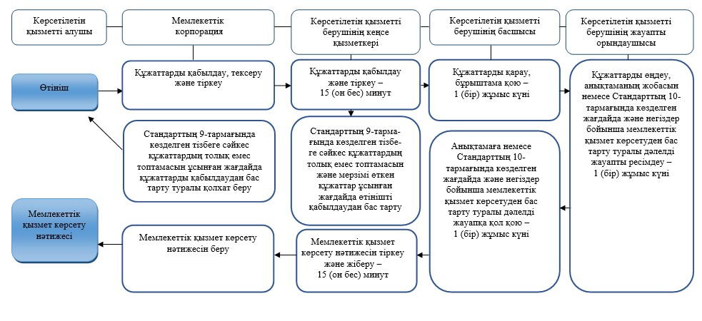

**Шартты белгілер:**

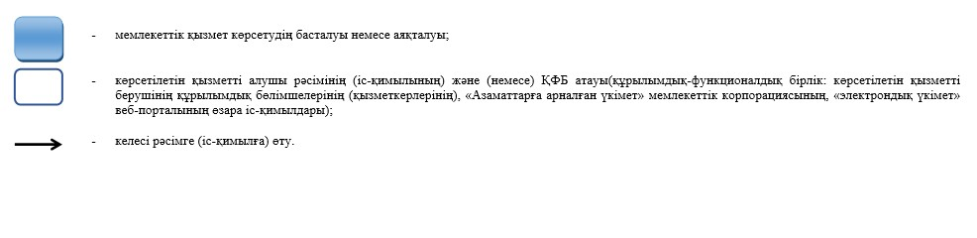

|  |  |
| --- | --- |
|  | Павлодар облысы әкімдігінің 2018 жылғы "7" желтоқсан № 421/7 қаулысына 3-қосымша |

**"Мемлекеттiк тұрғын үй қорынан берілетін тұрғын үйлерді**  
**жекешелендiру"мемлекеттік көрсетілетін қызмет регламенті**

**1-тарау. Жалпы ережелер**

      1. "Мемлекеттiк тұрғын үй қорынан берілетін тұрғын үйлерді жекешелендiру" мемлекеттік көрсетілетін қызметін (бұдан әрі – мемлекеттік көрсетілетін қызмет) тұрғын үй-коммуналдық шаруашылық саласында мемлекеттік қызмет көрсететін Павлодар, Екібастұз, Ақсу қалаларының және облыс аудандарының жергілікті атқарушы органдары (бұдан әрі – көрсетілетін қызметті беруші) көрсетеді.

      Өтінішті қабылдау және мемлекеттік көрсетілетін қызмет нәтижесін беру:

      1) аудандардың және облыстық маңызы бар қалалардың жергілікті атқарушы органдары;

      2) "Азаматтарға арналған үкімет" мемлекеттік корпорациясы" коммерциялық емес акционерлік қоғамы (бұдан әрi – Мемлекеттік корпорация) арқылы жүзеге асырылады.

      2. Мемлекеттік қызмет көрсету нысаны: қағаз түрінде.

      3. Мемлекеттік қызмет көрсету нәтижесі:

      1-кезең – тұрғын үй комиссиясының тұрғын үйді жекешелендіру туралы шешімі немесе жазбаша түрдегі бас тарту туралы дәлелді жауап;

      2-кезең – тұрғын үйді беру туралы шешім шығарылған күннен бастап оны мемлекеттік кәсіпорындардың және мемлекеттік мекемелердің мемлекеттік тұрғын үй қорынан коммуналдық меншікке берген жағдайда Қазақстан Республикасы Үкіметінің 2011 жылғы 1 маусымдағы № 616 қаулысымен бекітілген Мемлекеттік заңды тұлғаларға бекітіліп берілген мемлекеттік мүлікті мемлекеттік меншіктің бір түрінен екіншісіне беру қағидасына сәйкес жүзеге асырылады.

      Тұрғын үйді беретін орган жекешелендіруге жататын тұрғын үйді коммуналдық тұрғын үй қорына ауыстыруды жүзеге асырған кезде бір мезгілде көрсетілетін қызметті алушыға төленуі тиіс сома көрсетілген тұрғын үйдің құны туралы анықтама беріледі;

      3-кезең – көрсетілетін қызметті беруші мен көрсетілетін қызметті алушы арасында тұрғын үйді жекешелендіру туралы шарт жасау.

      Тұрғын үйді жекешелендіру туралы шарт жасалғаннан кейін, Қазақстан Республикасы Үкіметінің 2013 жылғы 2 шілдедегі № 673 қаулысымен бекітілген Мемлекеттiк тұрғын үй қорынан берілетін тұрғын үйлерді жекешелендiру қағидаларының 23-тармағында көрсетілген жағдайларды қоспағанда, күнтізбелік 30 (отыз) күн ішінде жергілікті бюджетке төленуі тиіс тұрғын үйдің құнын төлеу жүргізіледі.

      Тұрғын үйді меншікке өтеусіз алған кезде төлем жүргізілмейді.

      Мемлекеттік қызмет көрсету нәтижесін беру нысаны: қағаз түрінде.

**2-тарау. Мемлекеттік қызмет көрсету процесінде көрсетілетін**  
**қызметті берушінің құрылымдық бөлімшелерінің**  
**(қызметкерлерінің) іс-қимыл тәртібін сипаттау**

      4. Көрсетілетін қызметті алушының (немесе оның сенімхат бойынша өкілінің) өтініші және Қазақстан Республикасы Ұлттық экономика министрінің 2015 жылғы 9 сәуірдегі № 319 бұйрығымен бекітілген мемлекеттік көрсетілетін қызмет стандартының (бұдан әрі – Стандарт) 9-тармағында көзделген құжаттардың тізбесі мемлекеттік қызметті көрсету жөніндегі рәсімді бастау үшін негіздеме болып табылады.

      5. Мемлекеттік қызмет көрсету процесіне көрсетілетін қызметті берушінің құрылымдық бөлімшелерінің қызметкерлері белгілі бір ұзақтықпен, реттілікпен орындайтын келесі рәсімдер (іс-қимылдар) жатады:

      1-кезең – көрсетілетін қызметті берушінің кеңсе қызметкері Мемлекеттік корпорация жолдаған немесе қызметті алушыдан құжаттарды қабылдайды, тіркейді және көрсетілетін қызметті берушінің басшысына береді – 15 (он бес) минут;

      көрсетілетін қызметті алушы Стандарттың 9-тармағында көзделген тізбеге сәйкес құжаттардың толық емес топтамасын және (немесе) қолданылу мерзімі өткен құжаттар ұсынған жағдайда, көрсетілетін қызметті беруші өтінішті қабылдаудан бас тартады;

      көрсетілетін қызметті берушінің басшысы құжаттарды қарайды, бұрыштама қояды және жауапты орындаушыға орындау үшін жолдайды – 2 (екі) күнтізбелік күн;

      көрсетілетін қызметті берушінің жауапты орындаушысы құжаттарды өңдейді, дайындайды және тұрғын үй комиссиясының қарауына жолдайды – 7 (жеті) күнтізбелік күн;

      тұрғын үй комиссиясы құжаттарды қарайды, қорытынды шығарады, хаттамаға қол қояды және көрсетілетін қызметті берушінің жауапты орындаушысына жолдайды – 13 (он үш) күнтізбелік күн;

      көрсетілетін қызметті берушінің жауапты орындаушысы тұрғын үй комиссиясы шешімінің жобасын немесе Стандарттың 10-тармағында көзделген жағдайда және негіздер бойынша мемлекеттік қызмет көрсетуден бас тарту туралы дәлелді жауапты ресімдейді және көрсетілетін қызметті беруші басшысына қол қою үшін жібереді – 5 (бес) күнтізбелік күн;

      көрсетілетін қызметті берушінің басшысы шешімге немесе Стандарттың 10-тармағында көзделген жағдайдажәне негіздер бойынша мемлекеттік қызмет көрсетуден бас тарту туралы дәлелді жауапқа қол қояды және көрсетілетін қызметті берушінің кеңсе қызметкеріне тіркеуге жібереді – 1 (бір) күнтізбелік күні;

      көрсетілетін қызметті берушінің кеңсе қызметкері қызмет көрсету нәтижесін тіркейді және Мемлекеттік корпорацияға жолдауды немесе көрсетілетін қызметті алушыға беруді жүзеге асырады – 15 (он бес) минут.

      2-кезең – көрсетілетін қызметті берушінің кеңсе қызметкері Мемлекеттік корпорация қызметкерінен немесе көрсетілетін қызметті алушыдан құжаттарды қабылдайды, тіркейді және көрсетілетін қызметті берушінің басшысына жібереді – 15 (он бес) минут;

      көрсетілетін қызметті берушінің басшысы құжаттарды қарайды, бұрыштама қояды және көрсетілетін қызметті берушінің жауапты орындаушысына орындау үшін жолдайды – 2 (екі) күнтізбелік күн;

      көрсетілетін қызметті берушінің жауапты орындаушысы құжаттарды өңдейді, тұрғын үйдің қалдық құнының есебін жасайды, тұрғын үйдің құны туралы көрсетілетін қызметті алушыға анықтама әзірлейді, тұрғын үйді беру бойынша құжаттарды әзірлейді және қала/аудан әкімдіктері отырысында қарастыру үшін жібереді – 7 (жеті) күнтізбелік күн;

      қала/аудан әкімдігі құжаттарды қарайды, тұрғын үйді коммуналдық меншікке беру туралы қаулы шығарады және көрсетілетін қызметті берушінің жауапты орындаушысына жібереді– 12 (он екі) күнтізбелік күн;

      көрсетілетін қызметті берушінің жауапты орындаушысы тұрғын үйді коммуналдық меншікке беру бойынша құжаттарды ресімдейді және құжаттарды көрсетілетін қызметті берушінің басшысына қол қою үшін жібереді – 5 (бес) күнтізбелік күн;

      көрсетілетін қызметті берушінің басшысы анықтамаға және тұрғын үйдің қалдық құнының есебіне, тұрғын үйді коммуналдық меншікке аудару бойынша құжаттарға қол қояды және көрсетілетін қызметті берушінің кеңсе қызметкеріне тіркеуге жібереді – 2 (екі) күнтізбелік күн;

      көрсетілетін қызметті берушінің кеңсе қызметкері мемлекеттік көрсетілген қызмет нәтижесін тіркеуді және Мемлекеттік корпорация қызметкеріне жіберуді немесе көрсетілетін қызметті алушыға беруді жүзеге асырады – 15 (он бес) минут.

      3-кезең – көрсетілетін қызметті берушінің кеңсе қызметкері Мемлекеттік корпорацияның курьерінен немесе көрсетілетін қызметті алушыдан құжаттарды қабылдайды, тіркейді және көрсетілетін қызметті берушінің басшысына жолдайды – 15 (он бес) минут;

      көрсетілетін қызметті берушінің басшысы құжаттарды қарайды, бұрыштама қояды және көрсетілетін қызметті берушінің жауапты орындаушысына орындау үшін жібереді – 2 (екі) күнтізбелік күн;

      көрсетілетін қызметті берушінің жауапты орындаушысы құжаттарды өңдейді, тұрғын үйді жекешелендіру туралы шарттың жобасын дайындайды және көрсетілетін қызметті беруші басшысына қол қою үшін жібереді – 24 (жиырма төрт) күнтізбелік күн;

      көрсетілетін қызметті берушінің басшысы тұрғын үйді жекешелендіру туралы шартқа қол қояды және көрсетілетін қызметті берушінің кеңсе қызметкеріне тіркеуге жібереді – 2 (екі) күнтізбелік күн;

      көрсетілетін қызметті берушінің кеңсе қызметкері мемлекеттік қызмет көрсету нәтижесін тіркеуді және Мемлекеттік корпорация қызметкеріне жіберуді немесе көрсетілетін қызметті алушыға жіберуді жүзеге асырады – 15 (он бес) минут.

      Мемлекеттік қызмет көрсету бойынша рәсімнің (іс-қимылдың) нәтижесі – тұрғын үй комиссиясының тұрғын үйді жекешелендіру туралы шешімі немесе жазбаша түрдегі бас тарту туралы дәлелді жауап, төлеуге жататын сома және көрсетілетін қызметті беруші мен қызмет алушының арасындағы тұрғын үйді жекешелендіру туралы шарт қорытындысы көрсетілетін тұрғын үй құны туралы анықтама беру.

**3-тарау. Мемлекеттік қызмет көрсету процесінде көрсетілетін**  
**қызметті берушінің құрылымдық бөлімшелерінің**  
**(қызметкерлерінің) өзара іс-қимыл тәртібін сипаттау**

      6. Мемлекеттік қызмет көрсету процесіне келесі құрылымдық бөлімшелер қатысады:

      1) көрсетілетін қызметті берушінің кеңсе қызметкері;

      2) көрсетілетін қызметті берушінің басшысы;

      3) көрсетілетін қызметті берушінің жауапты орындаушысы;

      4) тұрғын үй комиссиясы;

      5) қала/аудан әкімдігі.

      7. Әрбір рәсімнің (іс-қимылдың) ұзақтығын көрсетумен құрылымдық бөлімшелер (қызметкерлер) арасындағы рәсімдердің (іс-қимылдардың) реттілігін сипаттау осы регламенттің 1-қосымшасында келтірілген.

**4-тарау. Мемлекеттік қызмет көрсету процесінде**  
**"Азаматтарға арналған үкімет" мемлекеттік корпорациясы"**  
**коммерциялық емес акционерлік қоғамымен**  
**және (немесе) өзге де көрсетілетін қызметті**  
**берушілермен өзара іс-қимыл тәртібін сипаттау**

      8. Мемлекеттік корпорацияның қызметкері көрсетілетін қызметті алушыдан құжаттармен қоса өтінішті қабылдайды, құжаттардың түпнұсқасымен салыстырады және көрсетілетін қызметті берушіге жібереді.

      Көрсетілетін қызметті алушы Стандарттың 9-тармағында көзделген тізбеге сәйкес құжаттардың толық топтамасын ұсынбаған жағдайда, Мемлекеттік корпорацияның қызметкері Стандарттың 1-қосымшасына сәйкес нысан бойынша құжаттарды қабылдаудан бас тарту туралы қолхат береді.

      Мемлекеттік корпорацияның қызметкері көрсетілетін қызметті алушының немесе оның отбасы мүшелерінің жеке басын куәландыратын құжаттары, некеге тұру немесе некені бұзу туралы (2008 жылғы 1 маусымнан кейін), қайтыс болуы туралы (2007 жылғы 13 тамыздан кейін), балалардың тууы туралы (2007 жылғы 13 тамыздан кейін), меншік құқығында (Қазақстан Республикасы бойынша) тиесілі тұрғын үйдің бар немесе жоқ екені туралы анықтама, көрсетілетін қызметі алушыға және онымен бірге тұрақты тұратын отбасы мүшелеріне мекенжай анықтамалары туралы мәліметтерді "электрондық үкімет" шлюзі арқылы тиісті мемлекеттік ақпараттық жүйелерден алады және оларды көрсетілетін қызметті берушіге беру үшін қағаз тасығышта басып шығарады.

      Мемлекеттік кызмет көрсету кезінде көрсетілетін қызметті алушы егер Қазақстан Республикасының заңдарында өзгеше көзделмесе, Мемлекеттік корпорация ұсынған нысан бойынша ақпараттық жүйелерде қамтылған, заңмен қорғалатын құпияны құрайтын мәліметтерді пайдалануға келісім береді.

      9. Мемлекеттік кызмет көрсету процесінде рәсімдер (іс-қимылдар) реттілігінің, көрсетілетін қызметті берушінің құрылымдық бөлімшелерінің (қызметкерлерінің) өзара іс-қимылдарының толық сипаттамасы, сондай-ақ мемлекеттік қызмет көрсету процесінде өзге де көрсетілетін қызметті берушілермен және (немесе) Мемлекеттік корпорациямен өзара іс-қимылдың сипаттамасы осы регламенттің 2-қосымшасына сәйкес мемлекеттік қызмет көрсетудің бизнес-процестерінің анықтамалығында көрсетіледі.

|  |  |
| --- | --- |
|  | "Мемлекеттiк тұрғын үй қорынан берілетін тұрғын үйлерді жекешелендiру" мемлекеттік көрсетілетін қызмет регламентіне 1-қосымша |

**Әрбір рәсімнің (іс-қимылдың) ұзақтығын көрсетумен**  
**құрылымдық бөлімшелер (қызметкерлер) арасындағы**  
**рәсімдердің (іс-қимылдардың) реттілігін сипаттау 1 кезең – тұрғын үйді жекешелендіру туралы тұрғын**  
**үй комиссиясының шешімі немесе жазбаша түрдегі дәлелді бас тарту**

|  |  |  |  |  |  |  |  |
| --- | --- | --- | --- | --- | --- | --- | --- |
| Іс-қимыл № | 1 | 2 | 3 | 4 | 5 | 6 | 7 |
| Көрсетілетін қызметті берушінің жауапты тұлғалары | Көрсетілетін қызметті берушінің кеңсе қызметкері | Көрсетілетін қызметті берушінің басшысы | Көрсетілетін қызметті берушінің жауапты орындаушысы | Тұрғын үй комиссиясы | Көрсетілетін қызметті берушінің жауапты орындаушысы | Көрсетілетін қызметті берушінің басшысы | Көрсетілетін қызметті берушінің кеңсе қызметкері |
| Іс-қимылдардың атауы және олардың сипаттамасы | Құжаттарды қабылдау, тіркеу және көрсетілетін қызметті берушінің басшына жолдау. Стандарттың 9-тармағында көзделген тізбеге сәйкес құжаттардыңтоптамасын толық ұсынбаған және (немесе) қолданылу мерзімі өткен құжаттар ұсынған жағдайда өтінішті қабылдаудан бас тарту | Құжаттарды қарау, бұрыштама қою және көрсетілетін қызметті берушінің жауапты орындаушысына орындау үшін жолдау | Құжаттарды өңдеу және дайындау және тұрғын үй комиссиясының қарауына жолдау | Құжаттарды қарау, қорытынды шығару, хаттамаға қол қою және көрсетілетін қызметті берушінің жауапты орындаушысына жолдау немесе жазбаша түрдегі бас тарту туралы дәлелді жауап | Тұрғын үй комиссиясы шешімінің жобасын немесе Стандарттың 10-тармағында көзделген жағдайда және негіздер бойынша мемлекеттік қызмет көрсетуден бас тарту туралы дәлелді жауапты ресімдеу және көрсетілетін қызметті берушінің басшысына қол қою үшін жолдау | Шешімге немесе Стандарттың 10-тармағында көзделген жағдайда және негіздер бойынша мемлекеттік қызмет көрсетуден бас тарту туралы дәлелді жауапқа қол қою және көрсетілетін қызметті берушінің кеңсе қызметкеріне тіркеуге жолдау | Мемлекеттік қызмет көрсету нәтижесін тіркеу және Мемлекеттік корпорацияға жолдау немесе көрсетілетін қызметті алушыға беру |
| Аяқтау нысаны (деректер, құжат, ұйымдастыру-өкімдік шешім) | Құжаттарды көрсетілетін қыз- метті берушінің басшысына жолдау | Бұрыштама | Құжаттарды тұрғын үй комиссиясының қарауына жолдау | Қорытынды, хаттама | Тұрғын үй комиссиясы шешімінің жобасы немесе бас тарту туралы дәлелді жауап | Шешім немесе бас тарту туралы дәлелді жауап | Мемлекеттік қызмет көрсетудің нәтижесін беру |
| Орындау мерзімдері | 15 (он бес) минут | 2 (екі) күнтізбелік күн | 7 (жеті) күнтізбелік күн | 13 (он үш) күнтізбелік күн | 5 (бес) күнтізбелік күн | 1 (бір) күнтізбелік күн | 15 (он бес) минут |
| 30 (отыз) күнтізбелік күн | | | | | | | |

**2 кезең - мемлекеттік кәсіпорындар және мемлекеттік мекемелердің**  
**тұрғын үй қорынан тұрғын үйді коммуналдық меншікке аудару**

|  |  |  |  |  |  |  |  |
| --- | --- | --- | --- | --- | --- | --- | --- |
| Іс-қимыл № | 1 | 2 | 3 | 4 | 5 | 6 | 7 |
| Көрсетілетін қызметті берушінің жауапты тұлғалары | Көрсетілетін қызметті берушінің кеңсе қызметкері | Көрсетілетін қызметті берушінің басшысы | Көрсетілетін қызметті берушінің жауапты орындаушысы | Қала/аудан әкімдігі | Көрсетілетін қызметті берушінің жауапты орындаушысы | Көрсетілетін қызметті берушінің басшысы | Көрсетілетін қызметті берушінің кеңсе қызметкері |
| Іс-қимылдардың атауы және олардың сипаттамасы | Құжаттарды қабылдау, тіркеу және көрсетілетін қызметті берушінің басшысына жолдау | Құжаттарды қарау, бұрыштама қою және көрсетілетін қызметті берушінің жауапты орындаушысына орындау үшін жолдау | Құжаттарды өңдеу, есеп, анықтаманы дайындау және қала-аудан әкімдігінің қарауына жолдау | Құжаттарды қарау, қаулы шығару және көрсетілетін қызметті берушінің жауапты орындаушысына жолдау | Тұрғын үйді коммуналдық меншікке беру бойынша құжаттарды рәсімдеу және құжаттарды көрсетілетін қызметті берушінің басшысына қол қою үшін жолдау | Анықтамаға, тұрғын үйдің қалдық құны туралы есепке, тұрғын үйді аудару бойынша құжаттарға қол қою және көрсетілетін қызметті берушінің кеңсе қызметкеріне тіркеуге жолдау | Мемлекеттік қызмет көрсету нәтижесін тіркеу және Мемлекеттік корпорацияға жолдау немесе көрсетілетін қызметті алушыға беру |
| Аяқтау нысаны (деректер, құжат, ұйымдастыру-өкімдік шешім) | Құжаттарды көрсетілетін қыз- метті берушінің басшысына жіберу | Бұрыштама | Құжаттарды қала/аудан әкімдігінің қарауына беру | Қаулы | Тұрғын үйді аудару бойынша құжаттар | Анықтама, есеп, тұрғын үйді аудару бойынша құжаттар | Мемлекеттік қызмет көрсетудің нәтижесін беру |
| Орындау мерзімдері | 15 (он бес) минут | 2 (екі) күнтізбелік күн | 7 (жеті) күнтізбелік күн | 12 (он екі) күнтізбелік күн | 5 (бес) күнтізбелік күн | 2 (екі) күнтізбелік күн | 15 (он бес) минут |
| 30 (отыз) күнтізбелік күн | | | | | | | |

**3 кезең - тұрғын үйді жекешелендіру туралы шарт жасасу**

|  |  |  |  |  |  |
| --- | --- | --- | --- | --- | --- |
| Іс-қимыл № | 1 | 2 | 3 | 4 | 5 |
| Көрсетілетін қызметті берушінің жауапты тұлғалары | Көрсетілетін қызметті берушінің кеңсе қызметкері | Көрсетілетін қызметті берушінің басшысы | Көрсетілетін қызметті берушінің жауапты орындаушы | Көрсетілетін қызметті берушінің басшысы | Көрсетілетін қызметті берушінің кеңсе қызметкері |
| Іс-қимылдардың атауы және олардың сипаттамасы | Құжаттарды қабылдау, тіркеу және көрсетілетін қызметті берушінің басшына жолдау | Құжаттарды қарау, бұрыштама қою және көрсетілетін қызметті берушінің жауапты орындаушысына орындау үшін жолдау | Құжаттарды өңдеу, шарт жобасын әзірлеу және көрсетілетін қызметті берушінің басшысына қол қою үшін жолдау | Тұрғын үйді жекешелендіру туралы шартқа қол қою және көрсетілетін қызметті берушінің кеңсе қызметкеріне тіркеуге жолдау | Мемлекеттік қызмет көрсету нәтижесін тіркеу және Мемлекеттік корпорацияға жіберу немесе көрсетілетін қызметті алушыға беру |
| Аяқтау нысаны (деректер, құжат, ұйымдастыру-өкімдік шешім) | Құжаттарды көрсетілетін қызметті берушінің басшысына беру | Бұрыштама | Жекешелендіру туралы шарт жобасы | Жекешелендіру туралы шарт | Мемлекеттік қызмет көрсетудің нәтижесін беру |
| Орындау мерзімдері | 15 (он бес) минут | 2 (екі) күнтізбелік күн | 24 (жиырма төрт) күнтізбелік күн | 2 (екі) күнтізбелік күн | 15 (он бес) минут |
| 30 (отыз) күнтізбелік күн | | | | | |

|  |  |
| --- | --- |
|  | "Мемлекеттiк тұрғын үй қорынан берілетін тұрғын үйлерді жекешелендiру" мемлекеттік көрсетілетін қызмет регламентіне 2-қосымша |

**"Мемлекеттiк тұрғын үй қорынан берілетін тұрғын үйлерді жекешелендiру"**  
**мемлекеттік қызмет көрсетудің бизнес-процестерінің анықтамалығы 1 кезең - тұрғын үй комиссиясының шешімі немесе мемлекеттік қызмет**  
**көрсетуден бас тарту туралы жазбаша түрдегі дәлелді жауап**

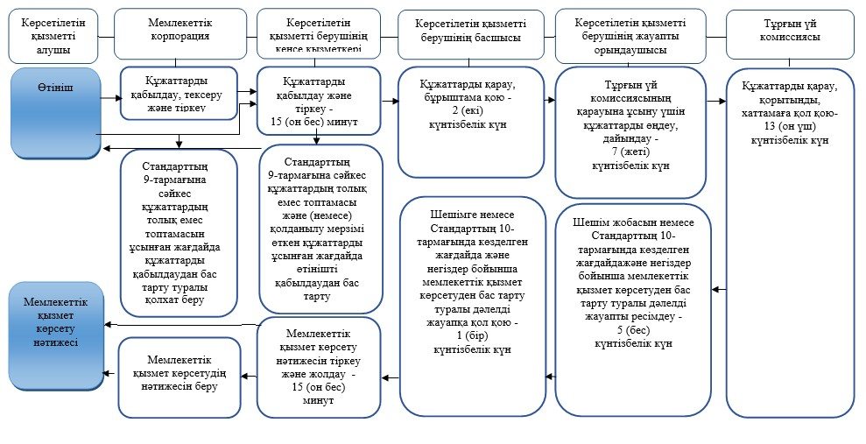

**2 кезең – мемлекеттік кәсіпорындар мен мемлекеттік мекемелердің**  
**тұрғын үй қорынан берілетін тұрғын үйлерді коммуналдық меншікке тапсыру**

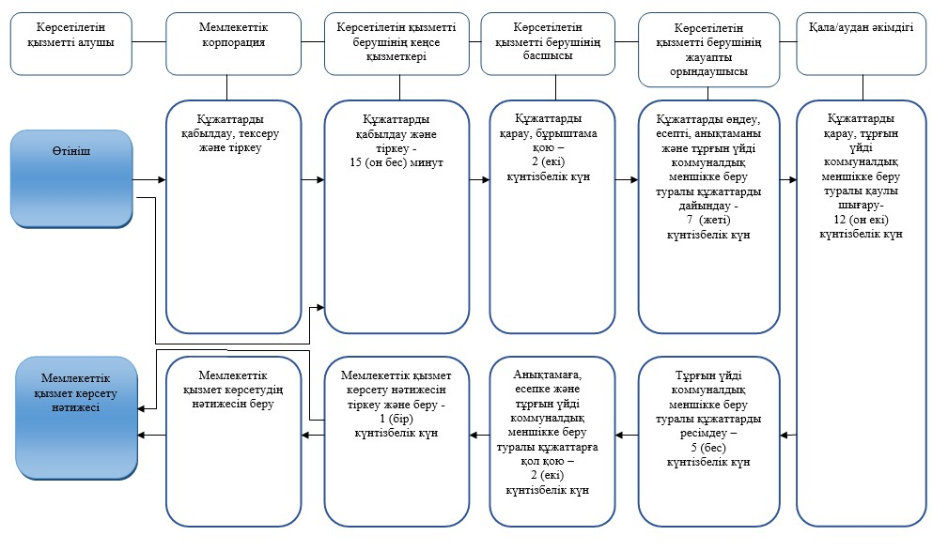

      3 кезең – тұрғын үйді жекешелендіру туралы шарт жасау

**3 кезең – тұрғын үйді жекешелендіру туралы шарт жасау**

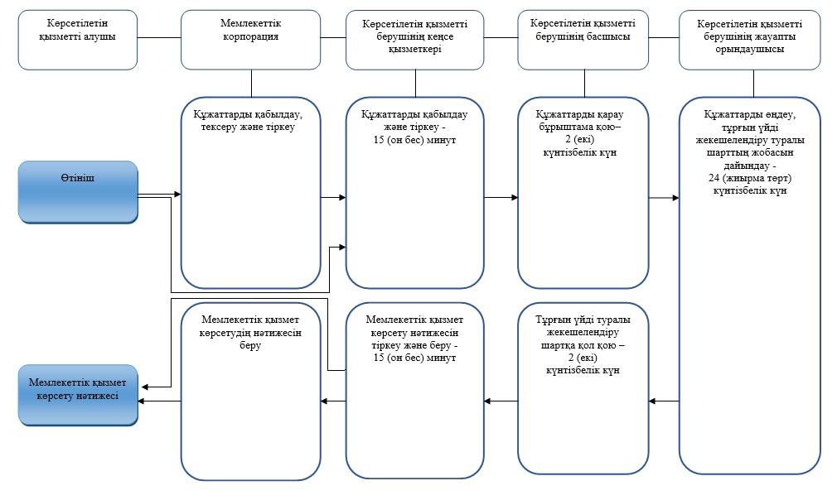

**Шартты белгілер:**

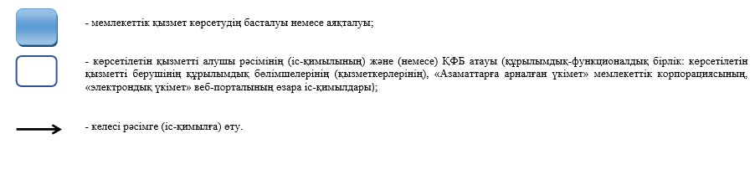

© 2012. Қазақстан Республикасы Әділет министрлігінің «Қазақстан Республикасының Заңнама және құқықтық ақпарат институты» ШЖҚ РМК